Mairie d'Yvoire
Régie du Port de Plaisance
3 place de la Mairie
74140 YVOIRE
Tél : 04 50 72 96 75
Fax : 04 50 72 91 61
E-mail : mairie@yvoire.fr
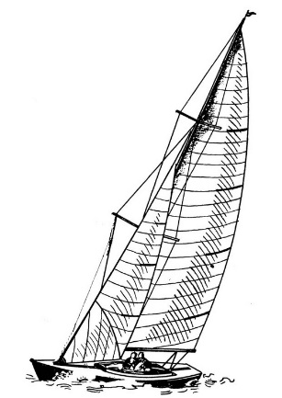

DEMANDE D’UNE PLACE D’AMARRAGE

A l’ANNEE

Coordonnées du propriétaire du bateau objet de la présente demande :

Nom :

Prénom :

Adresse :

Code Postal :………………… Ville :

Téléphone domicile | Téléphone professionnel | Portable | e-mail
…………………….. | …………………….. | ………………… | …………………………………………………..

REMPLIR LE VERSO)

- Renseignement concernant votre bateau : moteur voilier barque

Nom baptême …………………… Type …………………………

Constructeur …………………… Modèle …………………………

Lieu d’immatriculation …………………… N° d’immatriculation …………………………

Couleur coque …………………… Tirant d’eau …………………………

Longueur hors tout …………………… Largeur hors tout …………………………

Année de construction …………………….

Moteur hors-bord (HB)………………CV Moteur in-board (IB) …………………………CV

Compagnie d’assurance :_______________________________________________________

Numéro de police :____________________________________________________________

- Les demandes non satisfaites sont portées d’office sur une liste d’attente
- Le demandeur de place doit renouveler sa demande chaque année au mois de janvier
- Les demandes de renouvellement non confirmées seront sorties de la liste d’attente

Fait à ………………………le …../…../…..

Je soussigné (e) ………………………….. certifie exacts les renseignements donnés ci-dessus.

Pièces à joindre obligatoirement à votre demande :
Copie du certificat d’immatriculation, titre de propriété, attestation originale de l’assurance du bateau.

Signature avec mention lu et approuvé ………………………….

